Как положить деньги на питание.

Заходим в сбербанк ----- вводим в строке поиска Комбинат питания (Артис)
по ИНН 7804054351 нажимаем лупу

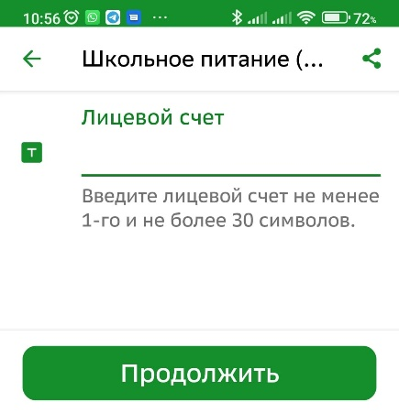
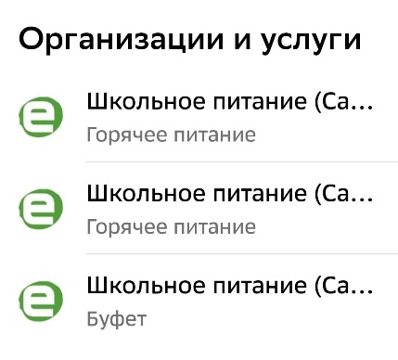
выпадают пункты
Встаем на необходимое, вводим лицевой счет ребенка

вводим сумму и оплачиваем.
При оплате можно всегда увидеть остаток на счете.
Остаток на счете можно увидеть и через личный кабинет ребенка на сайте Петербургское образование.
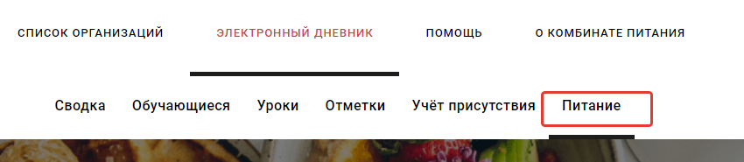
Там же можно перенести денежные средства с пункта горячее на буфет и наоборот, а также поставить
лимит на дневные расходы в буфете.
